 | Costa Vece  Neugasse 59 - CH 8005 Zürich  tel.+ fax: +41 1 271 40 87  mail: costavece@dplanet.ch

C’era una volta il West (Spiel mir das Lied vom Tod)
Projekt von Costa Vece, 2005
Künstlerischer Wettbewerb für den Speichervorplatz in Bremen-Vegesack

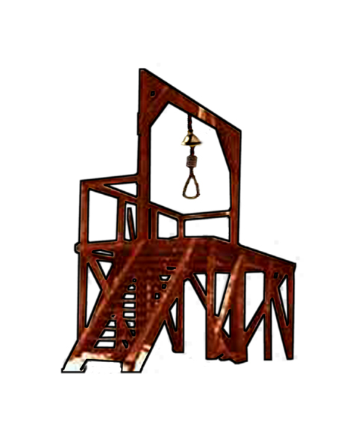
"Man hängt immer zwischen Himmel und Erde und gehört weder hier noch dort hin."
Elise Aftergut

Beilage:
- Erläuterung
- Installationsangaben
- Plan Installation
- Kostenaufstellung
- Skizzen - Fotomontage

Erläuterung
C’era una volta il West, Projekt von Costa Vece, 2005
Künstlerischer Wettbewerb für den Speichervorplatz in Bremen-Vegesack

Der Galgen als Zeichen für Stärke und Macht.
Als ich zum ersten Mal über die neue Brücke ging und auf dem Speichervorplatz stand, dachte ich, hier muss ein Galgen hin. Doch dann verwarf ich die Idee wieder, da sie wohl nicht akzeptiert werden würde und habe angefangen Entwürfe zu gestalten, die mehr mit den Themen der Schiffahrt und Industrie, sowie Globalisierung zu tun hatten.

Doch irgendwie kam ich wieder auf die Idee des Galgen, da es in Bremen-Vegesack
schon genügend ersichtlich ist, dass hier Schiffahrtsgeschichte geschrieben wurde.

Warum der Galgen. Als ich ein Buch über die Geschichte der Piraterie und Freibeuter las, stiess ich auf einen Absatz der mich sehr beeindruckte. Es ging darum, dass gewisse Städte und Länder, die regen Handel mit Übersee trieben und eigene Handelsschiffe hatten, öfters von Piraten angegriffen wurden. Die Ware sowie die Schiffe, die sie erbeuteten wurden dann weiterverkauft und für die Handelsgesell-schaften entstand ein erheblicher finanzieller Schaden, dem sie entgegenwirken wollten. Wenn Piraten gefasst wurden, sind sie meistens zum Tode durch den Strick verurteilt worden. Es wurden aber auch Matrosen aufgehängt, die auf den Handelsschiffen zu unmenschlichen Bedingungen arbeiteten und dann zu Meuterer wurden.

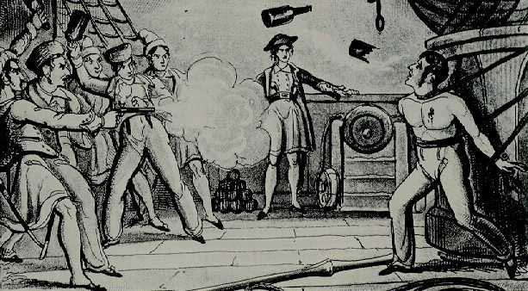

Der Galgen wurde in den Hafenmündungen aufgestellt, wenn die Schiffe einfuhren, wurde ersichtlich was mit Piraten geschieht.
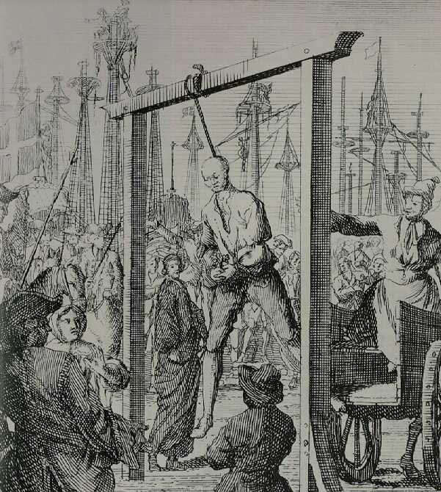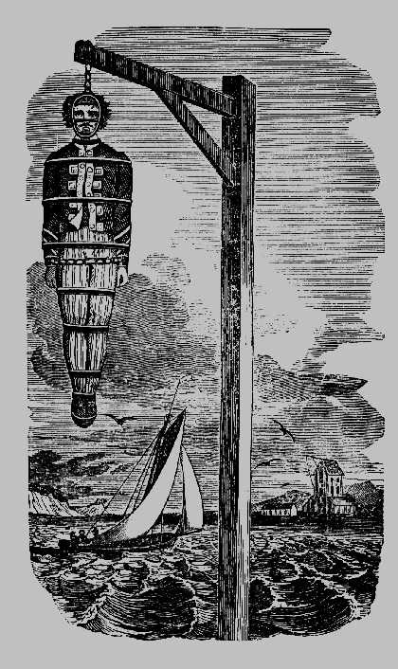

Die öffentlichen Hinrichtungen dienten immer zur Propaganda und zur Abschreckung.

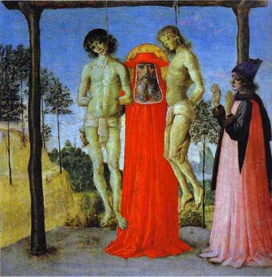

Diese uralte Hinrichtungsform wurde vor allem im Mittelalter als Strafe für Diebstahl bekannt. Um das Jahr 1200 nach Christus wurde das Hängen in vielen Teilen Europas zum Hauptstrafinstrument.

Der Galgen als Sinnbild für den Tod der Zivilschiffahrtsindustrie in Bremen-Vegesack.
In Bremen-Vegesack wurden von der Vulkan-Werft in über hundert Jahren viele Zivilfahrtsschiffe produziert. Durch die Globalisierung und die Billigkonkurrenz kam die Werft in wirtschaftliche Probleme und ging 1996 bankrott. Es gab Tausende von Arbeitslosen.

Auf der anderen Seite gibt es aber noch die Lürssen-Werft, die sich mehr und mehr vom Zivilschiffsbau verabschiedet und sich wieder vermehrt der lukrativen Produktion von Kriegsschiffen widmet. Die Lürssen-Werft gilt als die "Wiege der deutschen Schnellboote" und baute zwischen 1939 und 1945 mehr als 200 Schnellboote für Hitlers
Wehrmacht. Zurzeit produziert sie die grössten Kriegsschiffe für die deutsche Bundesmarine und exportiert sie auch ins Ausland, darunter Israel, an die Türkei, an die arabischen Golfstaaten Kuwait und Bahrain, sowie nach Nigeria, Thailand und Singapur.

Das Hängen wird auch heute noch in vielen Ländern vollzogen. Vor allem zahlreiche afrikanische Staaten und arabische Staaten praktizieren diese Hinrichtungsform noch.

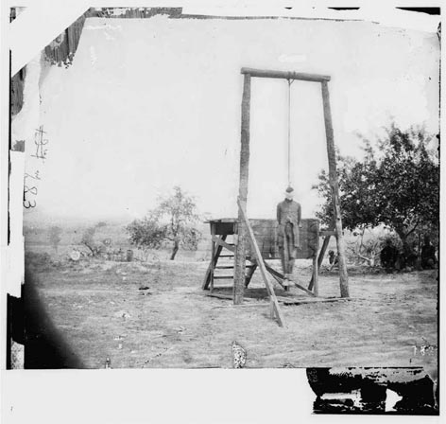

Der Galgen als Mahnmal
Von Bremen aus sind viele Leute, aus ökonomischen sowie politischen Gründen, in die neue Welt emigriert, mit der Hoffnung, auf ein besseres Leben. Doch in den Gründerzeiten der USA und Lateinamerika, waren es sehr harte Zeiten. Viele Emigranten verloren ihr Leben im harten Kampf des Überlebens und der Eroberung des Landes.

Im Wilden Westen wurden die Verurteilten einfach am nächsten Baum "aufgeknüpft".

Der Titel dieser Arbeit “C’era una volta il West” (Spiel mir das Lied vom Tod) ein Film von Sergio Leone, spielt auf eine Szene in diesem Film an,. Ein Mann wird an einen Galgen gehängt. Der Strick ist mit einer Glocke verbunden und sein junger Sohn muss ihn, mit einer Mundharmonika im Mund, auf den Schultern tragen, bis ihn die Kraft verlässt und der Vater schlussendlich hängt.

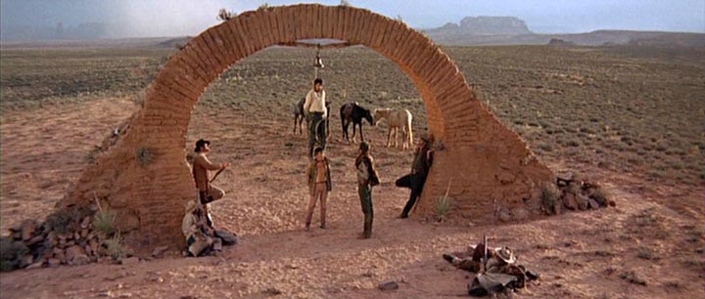

Installationsangaben
C’era una volta il West, Projekt von Costa Vece, 2005
Künstlerischer Wettbewerb für den Speichervorplatz in Bremen-Vegesack

Galgen
Der Galgen ist eine Holzkonstruktion aus wetterfesten Balken, die gegen Wasser behandelt wurden und danach Schwarz angemalt werden.

Am Galgen wird eine Messing Schiffsglocke aufgehängt,
Der Strick mit Knoten verbindet die Schiffsglocke mit dem Balken.

Der Galgen soll Nachts ersichtlich sein, darum sollen zwei Scheinwerfer, welche
auf dem Boden befestigt sind, die Installation beleuchten.

Die Idee ist den Galgen so auf den Platz zu installieren damit es jedes Schiff das einfährt ihn sieht. Der Galgen soll aber auch auf dem Weg zwischen dem Schulschiff, Hafenspeicher und Brücke gut ersichtlich sein und so ne Verbindung zur Schiffahrt und Industrie und Bevölkerung herstellen.

Wenn die Weser über die Ufer tritt wird der Galgen aus dem Wasser ragen und
durch den starken Wind der weht, läutet die Schiffsglocke.

Masse

Galgen Installation:
- Höhe: 540 cm
- Länge: 680 cm
- Breite: 260 cm

Podest:
- Höhe: 230 cm
- Länge: 380 cm
- Breite: 260 cm

Galgen:
- Höhe: 310 cm
- Länge: 380 cm
- Breite: 20 cm

Holztreppe:
- Höhe: 230 cm
- Länge: 300 cm
- Breite: 130 cm

Plan Installation
C’era una volta il West, Projekt von Costa Vece, 2005

Künstlerischer Wettbewerb für den Speichervorplatz in Bremen-Vegesack
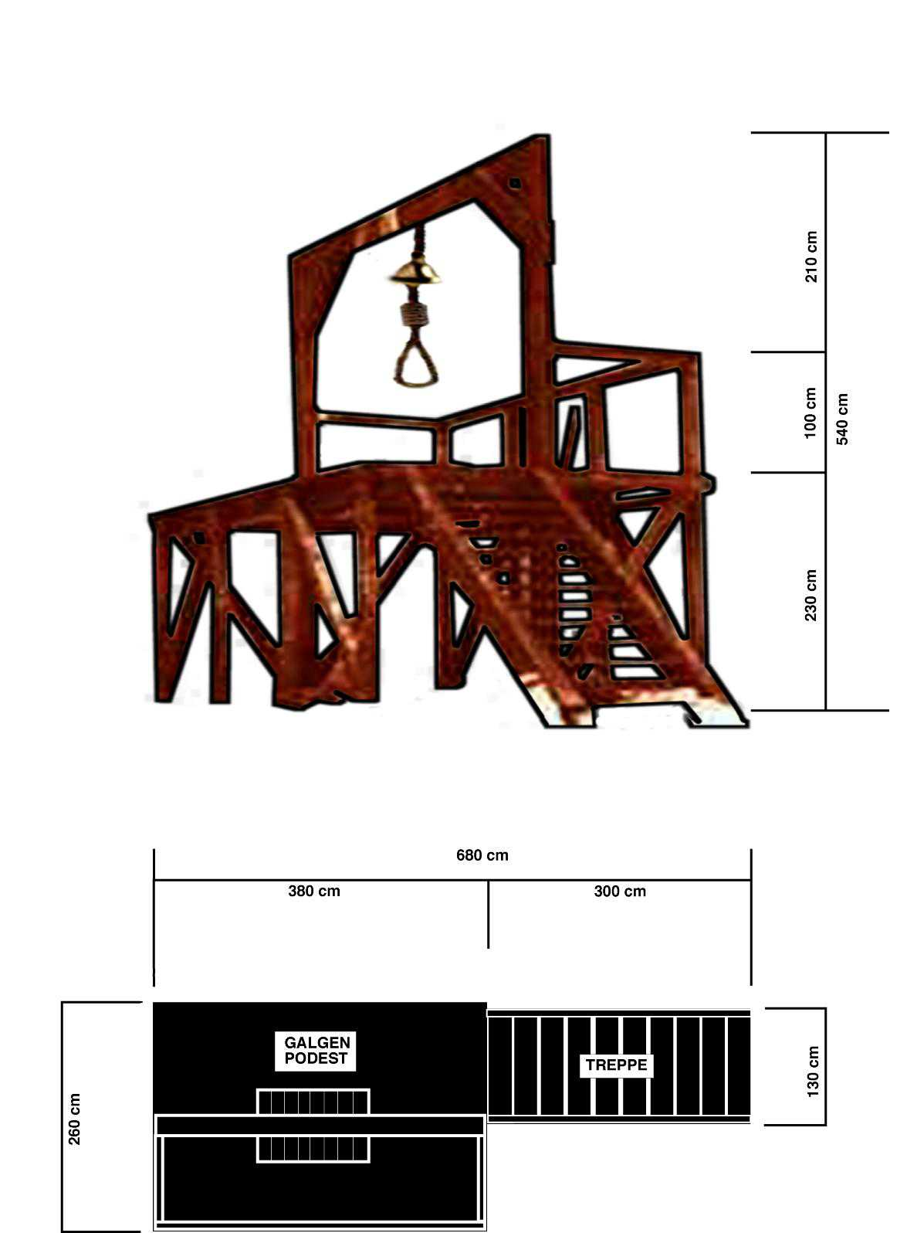

Kostenaufstellung
C’era una volta il West, Projekt von Costa Vece, 2005
Künstlerischer Wettbewerb für den Speichervorplatz in Bremen-Vegesack

EURO
Planungskosten:
- Assistenten 6'000 .00
- Reisekosten 1’500 .00

Summe Planungskosten 7’500 .00

Materialkosten:
- Holz 4’500 .00
- Holzbehandlung 1’500 .00
- Farbe 2’000 .00
- Verbindungen 1’000 .00
- Glocke 1’000 .00
- Strick 200 .00
- Licht 3’500 .00

Summe Materialkosten 13’700 .00

Herstellungskosten:
- Herstellung Galgen 8’400 .00

Summe Herstellungskosten 8’400 .00

Statik
- Prüfung 3’500 .00

Summe Statik 3’500 .00

Aufstellungskosten:
- Transport: 1’500 .00
- Installation Galgen: 4’000 .00
- Installation Licht: 4’400 .00

Summe Aufstellungskosten 9’900 .00

Künstler Honorar
- Entwicklung, Planung, Lohn 22’000 .00

Summe Künstler Honorar 22’000 .00

Total ohne MwSt. 65’000 .00

(Alle Angaben der Kostenaufstellung sind provisorisch und sind ohne Gewähr.)

